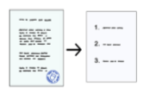
Liste mit wahl-berechtigten Beschäftigten

Diese Beschäftigten wählen den Werkstatt-Rat.
Diese Beschäftigten können Wahl-Vorschläge machen.
Das bedeutet:
Sie können andere Beschäftigte für den Werkstatt-Rat vorschlagen.

Nummer | Name | Vorname | Gruppe

Sie arbeiten in der Werkstatt?
Und Ihr Name ist nicht auf der Liste?
Dann informieren Sie den Wahl-Vorstand:
Telefon:
E-Mail:
Adresse:

